Новинки читателям!
В Кировской Центральной Библиотеке (г. Кировск, ул. Набережная, 1, корп.5), прошла выставка-просмотр новой литературы, поступившей в Единый фонд МКУК «ЦМБ». Здесь – краткий обзор интересных книг из разных отделов фонда.
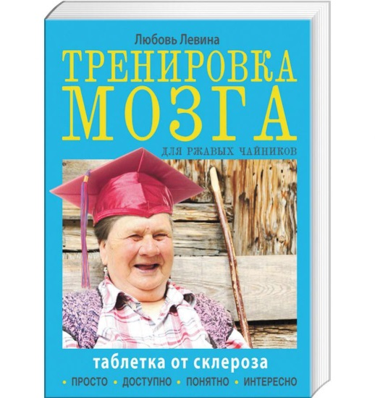
Левина, Л. Таблетка от склероза. Тренировка мозга для ржавых чайников/ Любовь Левина. - М: АСТ, 2015.-192 с.
Хотите оставаться на гребне волны, не отставать от ритма современной жизни, сохранять ясность ума и оставаться в здравом уме и твердой памяти? Интерактивные игры, обширный круг общения, новые впечатления и многочисленные знакомства способны открыть вам другие горизонты – так утверждает активная пенсионерка Любовь Левина в этой книге. Автор, разработавшая уникальную программу «Таблетка от склероза», на собственном примере доказывает, какой необычной и интересной может быть жизнь на пенсии. В книге вы найдете: советы, как бороться с бессонницей; упражнения для тренировки памяти, интерактивные игры для всех возрастов, а также море позитивных эмоций и познавательных историй. Воспользуйтесь опытом Любови Левиной и наполните свою жизнь яркими красками!
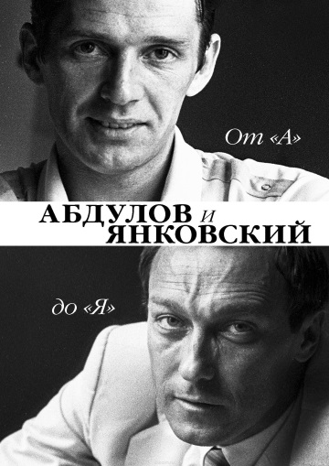
От «А» до «Я». Александр Абдулов и Олег Янковский/сост. Ю. Крылов. - М: АСТ, 2017.-320 с. – (Театральный Олимп)
Александр Абдулов и Олег Янковский – одни из ярчайших артистов театра «Ленком». «Хочу остаться легендой», - говорил в интервью Александр Абдулов. «Хочу остаться…» - не произносил вслух Олег Янковский. Эта книга нашей памяти о них.

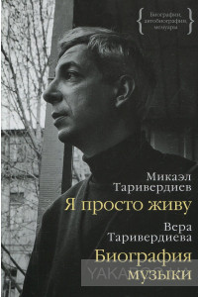
Таривердиев, М. Я просто живу: автобиография/М. Таривердиев. Таривердиева, В. Биография музыки: воспоминания/В. Таривердиева.- М.: КоЛибри. 2017.-736 с., ил.
Музыка Микаэла Таривердиева узнаваема с первых тактов. Он автор всенародно любимых мелодий к фильмам «Ирония судьбы…» и «Семнадцать мгновений весны». В его дискографии – композиции к 132 кинокартинам, балеты, оперы, концерты для органа и многие другие произведения. Он нередко говорил о себе: «Я и есть моя музыка» и подтверждение этому – автобиографическая повесть. На страницах книги личные события сменяются историческими, семейные воспоминания – портретами окружавших Таривердиева людей, среди которых – Эльдар Рязанов, Татьяна Лиознова, Владимир Высоцкий, Алла Пугачева, Елена Камбурова, Андрей Вознесенский. Этот искренний рассказ прервался на 64-м году жизни. Его труд завершила жена – Вера Таривердиева. Ее авторству принадлежит вторая часть книги, «Биография музыки», а также подписи к фотографиям из семейного архива композитора.
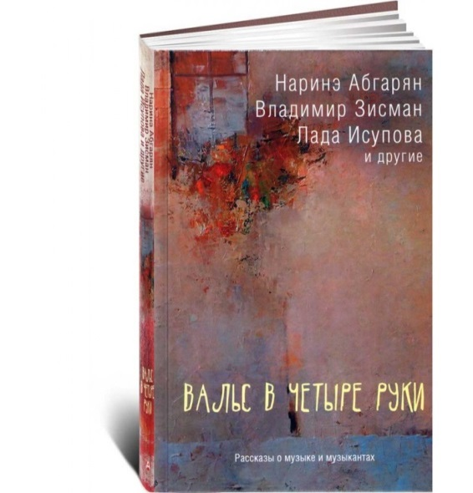
Вальс в четыре руки: сборник рассказов/сост. Лада Исупова.-М: Изд-во АСТ, 2016.-314 с.
Музыка. У каждого с этим словом связано что-то свое. Для кого-то это походы в музыкальную школу из- под палки и ненавистные гаммы. Для кого-то – принудительные походы в филармонию по выходным. Для других – это вожделенная первая гитара, купленная в юности на сэкономленные деньги. А для других – рабочие будни. Автор сборника собрала рассказы разных людей, среди которых как профессиональные музыканты, так и рядовые слушатели и зрители – их рассказы о самом ярком впечатлении о своих взаимоотношениях с миром музыки.

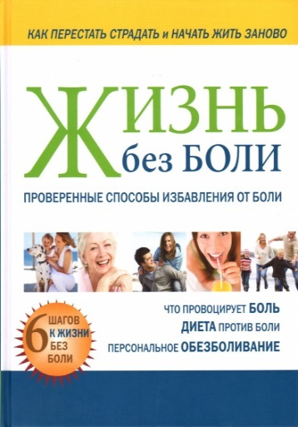
Жизнь без боли. Проверенные способы избавления от боли.-М.: ЗАО «Издательский Дом Ридерз Дайджест», 2012.-352 с., ил.
Многие из тех, кто страдает хроническими болями, просто смиряются со своим положением. Это люди гордые, упрямые, независимые, уверенные в том, что, спокойно неся свое бремя, они проживают жизнь так, как должно. В своей книге коллектив авторов доказывает, что облегчить боль не так уж трудно. Многие советы не избавят вас от боли полностью, но они помогут вернуться к полноценной жизни. Вы узнаете, что даже кратковременный прием определенной комбинации препаратов приносит быстрое и стойкое облегчение. Вы будете поражены, узнав, насколько эффективно могут ослабить боль и стимулировать прилив энергии такие простые приемы, как прикладывание льда, ванна с английской солью, любимая музыка, плавание в бассейне… В вашей жизни станет гораздо меньше дней, наполненных болью, если возьмете ее под контроль с помощью этой книги.

